ГУАП
КАФЕДРА № 43
ОТЧЕТ
ЗАЩИЩЕН С ОЦЕНКОЙ
ПРЕПОДАВАТЕЛЬ
профессор |  |  |  | Ю.А. Скобцов
должность, уч. степень, звание |  | подпись, дата |  | инициалы, фамилия

ОТЧЕТ О ЛАБОРАТОРНОЙ РАБОТЕ №6
Оптимизация путей на графах с помощью муравьиных алгоритмов

По дисциплине: Эволюционные методы проектирования программно-информационных систем

РАБОТУ ВЫПОЛНИЛ
СТУДЕНТ ГР. | 4134к |  |  |  | Костяков Н.А.
 |  |  | подпись, дата |  | инициалы, фамилия

Санкт-Петербург
2024
Цель работы:
Решение задач комбинаторной оптимизации с помощью муравьиных алгоритмов на
примере задачи коммивояжера. Графическое отображение результатов оптимизации.

Вариант 4:

Задание:
Часть 1
1. Создать программу, использующую МА для решения задачи поиска гамильтонова
пути. Индивидуальное заданию выбирается по таблице В.1 в приложении В согласно
номеру варианта.
2. Представить графически найденное решение. Предусмотреть возможность
пошагового просмотра процесса поиска решения.
3. Сравнить найденное решение с представленным в условии задачи оптимальным
решением.
Часть 2
1. Реализовать с использованием муравьиных алгоритмов решение задачи коммивояжера
по индивидуальному заданию согласно номеру варианта (см. табл. 3.1 и прил. Б).
2. Представить графически найденное решение.
3. Сравнить найденное решение с представленным в условии задачи оптимальным
решением и результатами, полученными в лабораторной работе №3.
4. Проанализировать время выполнения и точность нахождения
результата в зависимости от вероятности различных видов кроссовера, мутации.
Выполнение:
1. Загрузка данных:
• Код загружает координаты городов из файла berlin52.txt, что
соответствует исходным данным для задачи коммивояжера.
2. Вычисление матрицы расстояний:
• Используется функция calculate_distance_matrix, которая вычисляет
расстояния между всеми парами городов с помощью евклидовой метрики, что
является важным шагом для определения стоимости перемещения между городами.
3. Реализация муравьиного алгоритма:
• В функции ant_colony_optimization реализован основной алгоритм,
который использует феромоны и вероятности переходов между городами, чтобы
муравьи могли находить маршруты, минимизируя общее расстояние.
• Алгоритм обновляет уровни феромонов на основе найденных
маршрутов и их длин, что способствует поиску более оптимальных решений в
последующих итерациях.
4. Замыкание маршрутов:
3
• В конце маршруты замыкаются, добавляя расстояние от последнего
города обратно к начальному, что является необходимым условием для решения
задачи коммивояжера.
5. Визуализация и сравнение:
• Визуализация найденных маршрутов и их сравнение с оптимальным
маршрутом из условия задачи также является важным аспектом решения,
позволяющим оценить эффективность алгоритма.

Выполнение:

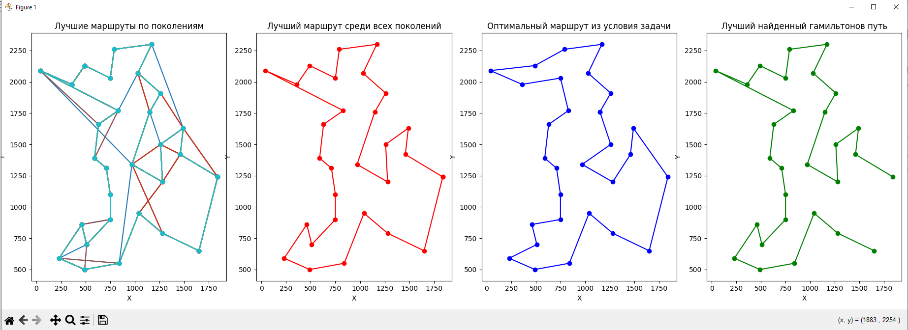
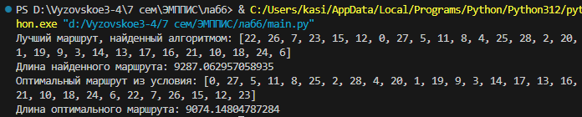
Вывод:
В данной работе была реализована задача комбинаторной оптимизации с
использованием муравьиного алгоритма для нахождения гамильтонова пути и решения
задачи коммивояжера. Алгоритм продемонстрировал способность находить
эффективные маршруты, что было визуализировано на графиках, сравнивающих
результаты работы алгоритма с оптимальным решением. Анализ показал, что
эффективность алгоритма зависит от параметров, таких как скорость испарения
7
феромонов и весовые коэффициенты, влияющие на выбор путей, что открывает
перспективы для дальнейших исследований в области оптимизации маршрутов.

Листинг
import numpy as np
import matplotlib.pyplot as plt
from scipy.spatial.distance import cdist

# --- Настройки алгоритма ---
FILENAME = "cords.txt" # Имя файла с координатами городов
N_ANTS = 50 # Количество муравьев
N_ITERATIONS = 20 # Количество поколений
ALPHA = 1 # Влияние феромона на выбор пути
BETA = 7 # Влияние расстояния на выбор пути
EVAPORATION_RATE = 0.1 # Коэффициент испарения феромона
PHEROMONE_CONSTANT = 300 # Константа феромона для маршрутов

# --- Шаг 1: Загрузка данных ---
def load_coordinates(filename):
with open(filename, 'r') as file:
lines = file.readlines()
coords = np.array([list(map(float, line.strip().split()[1:])) for line in lines if line.strip() != "EOF"])
return coords

# --- Шаг 2: Вычисление матрицы расстояний ---
def calculate_distance_matrix(coords):
return cdist(coords, coords, metric='euclidean')

# --- Шаг 3: Реализация муравьиного алгоритма ---
def ant_colony_optimization(coords, dist_matrix, n_ants, n_iterations, alpha, beta, evaporation_rate, pheromone_constant):
n_cities = len(dist_matrix)
pheromone = np.ones((n_cities, n_cities)) # начальные феромоны
best_route = None
best_distance = float('inf')
all_best_routes = [] # Хранение лучших маршрутов каждого поколения

for iteration in range(n_iterations):
routes = []
route_lengths = []

for ant in range(n_ants):
visited = np.zeros(n_cities, dtype=bool)
current_city = np.random.randint(0, n_cities)
route = [current_city]
visited[current_city] = True
total_distance = 0

while len(route) < n_cities:
probabilities = calculate_transition_probabilities(current_city, visited, pheromone, dist_matrix, alpha, beta)
next_city = np.random.choice(range(n_cities), p=probabilities)
route.append(next_city)
total_distance += dist_matrix[current_city, next_city]
current_city = next_city
visited[current_city] = True

# Замкнуть маршрут
total_distance += dist_matrix[route[-1], route[0]]
route_lengths.append(total_distance)
routes.append(route)

# Обновление феромонов
pheromone *= (1 - evaporation_rate)
for i, route in enumerate(routes):
for j in range(n_cities - 1):
pheromone[route[j], route[j+1]] += pheromone_constant / route_lengths[i]

# Поиск лучшего маршрута
min_length = min(route_lengths)
if min_length < best_distance:
best_distance = min_length
best_route = routes[route_lengths.index(min_length)]

# Добавляем лучший маршрут текущего поколения
all_best_routes.append((best_route, best_distance))

return best_route, best_distance, all_best_routes

# --- Шаг 4: Вероятности переходов между городами ---
def calculate_transition_probabilities(current_city, visited, pheromone, dist_matrix, alpha, beta):
probabilities = []
for j in range(len(visited)):
if visited[j]:
probabilities.append(0)
else:
pheromone_level = pheromone[current_city, j] ** alpha
visibility = (1 / dist_matrix[current_city, j]) ** beta
probabilities.append(pheromone_level * visibility)
probabilities = probabilities / np.sum(probabilities)
return probabilities

# --- Шаг 5: Визуализация маршрутов ---
def visualize_routes(coords, all_best_routes, final_best_route, optimal_route):
fig, axes = plt.subplots(1, 4, figsize=(24, 6)) # Добавляем четвертую ось

# Левый график - лучшие маршруты каждого поколения
for i, (route, distance) in enumerate(all_best_routes):
route_coords = coords[route + [route[0]]] # замыкаем маршрут
axes[0].plot(route_coords[:, 0], route_coords[:, 1], marker='o', linestyle='-', label=f"Gen {i+1}")
axes[0].set_title("Лучшие маршруты по поколениям")
axes[0].set_xlabel("X")
axes[0].set_ylabel("Y")

# Средний график - лучший маршрут среди всех
final_route_coords = coords[final_best_route + [final_best_route[0]]] # замыкаем маршрут
axes[1].plot(final_route_coords[:, 0], final_route_coords[:, 1], marker='o', color='red', linestyle='-')
axes[1].set_title("Лучший маршрут среди всех поколений")
axes[1].set_xlabel("X")
axes[1].set_ylabel("Y")

# Правый график - оптимальный маршрут из условия задачи
optimal_route_coords = coords[optimal_route + [optimal_route[0]]] # замыкаем маршрут
axes[2].plot(optimal_route_coords[:, 0], optimal_route_coords[:, 1], marker='o', color='blue', linestyle='-')
axes[2].set_title("Оптимальный маршрут из условия задачи")
axes[2].set_xlabel("X")
axes[2].set_ylabel("Y")

# Четвертый график - лучший найденный путь по гамильтонову пути (без замыкания)
best_hamiltonian_route_coords = coords[final_best_route] # Убираем замыкание маршрута
axes[3].plot(best_hamiltonian_route_coords[:, 0], best_hamiltonian_route_coords[:, 1], marker='o', color='green', linestyle='-')
axes[3].set_title("Лучший найденный гамильтонов путь")
axes[3].set_xlabel("X")
axes[3].set_ylabel("Y")

plt.tight_layout()
plt.show()

# Дополнительно: Вычисление длины оптимального маршрута
def calculate_optimal_route_distance(optimal_route, dist_matrix):
distance = sum(dist_matrix[optimal_route[i], optimal_route[i+1]] for i in range(len(optimal_route) - 1))
distance += dist_matrix[optimal_route[-1], optimal_route[0]] # замыкаем маршрут
return distance

# Загрузка данных и запуск алгоритма
coordinates = load_coordinates(FILENAME)
distance_matrix = calculate_distance_matrix(coordinates)
best_route, best_distance, all_best_routes = ant_colony_optimization(
coordinates, distance_matrix, N_ANTS, N_ITERATIONS, ALPHA, BETA, EVAPORATION_RATE, PHEROMONE_CONSTANT
)

OPTIMAL_ROUTE = [0, 27, 5, 11, 8, 25, 2, 28, 4, 20, 1, 19, 9, 3, 14, 17, 13, 16, 21, 10, 18, 24, 6, 22, 7, 26, 15, 12, 23]

# Визуализация и вывод результатов
optimal_distance = calculate_optimal_route_distance(OPTIMAL_ROUTE, distance_matrix)
visualize_routes(coordinates, all_best_routes, best_route, OPTIMAL_ROUTE)

print("Лучший маршрут, найденный алгоритмом:", best_route)
print("Длина найденного маршрута:", best_distance)
print("Оптимальный маршрут из условия:", OPTIMAL_ROUTE)
print("Длина оптимального маршрута:", optimal_distance)

